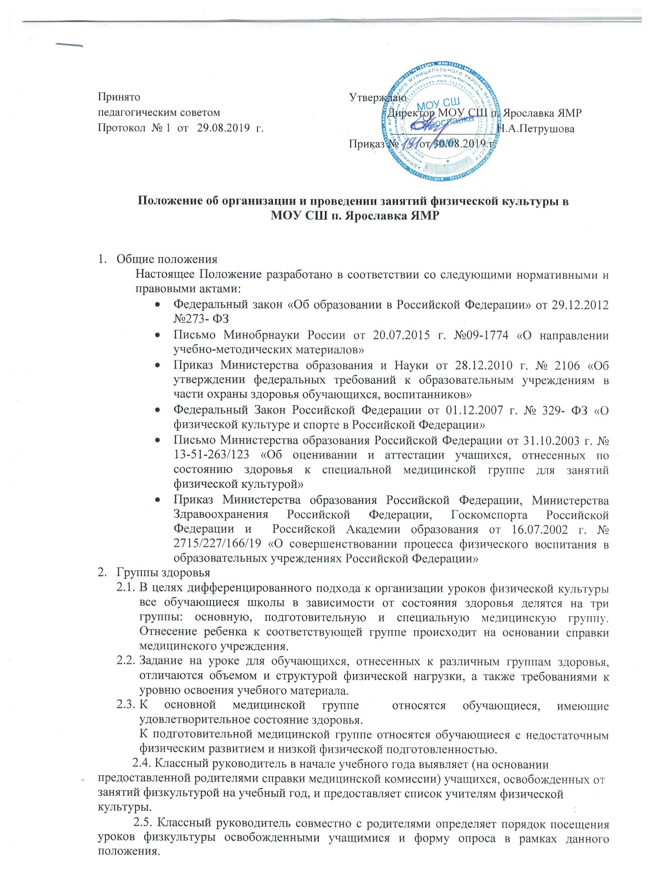

Заявление от родителей о порядке посещения и форме опроса предоставляется администрации школы.

- Требования к внешнему виду и посещению уроков

3.1. Уроки физической культуры посещают все обучающиеся, имея с собой спортивную форму в соответствии с погодными условиями, видом спортивного занятия или урока, согласно требованиям техники безопасности и охраны труда.

3.2. Спортивная форма учащихся включает в себя: спортивный костюм, спортивные шорты, футболку с коротким рукавом, футболку с длинным рукавом, носки, спортивную обувь (кеды или кроссовки), шапку (для занятий в холодное время года).

3.3. При пропуске уроков физической культуры учащийся обязан подтвердить причину отсутствия заверенной медицинской справкой или иным официальным документом, который передаѐтся классному руководителю или учителю физкультуры.

3.4. Все обучающиеся, освобожденные от физических нагрузок, находятся в помещении спортивного зала, или на стадионе под присмотром учителя физической культуры. Если урок последний или первый по расписанию, то по заявлению родителей, учащийся может находиться дома.

3.5. Учитель физической культуры определяет вид, степень и уровень физических или иных занятий с освобожденными от практических занятий учащимися на предстоящий урок (возможно, так же теоретическое изучение материала, оказание посильной помощи в судействе или организации урока).

3.6. Если обучающийся не имеет спортивной формы:
- обучающийся к занятиям физической культурой не допускается;

- обучающийся должен находиться на уроке физической культуры, теоретически изучать учебный материал, преподаваемый во время урока, и выполнять все указания учителя физкультуры;

- неудовлетворительная оценка за отсутствие спортивной формы на уроке обучающемуся не выставляется, но выставляется отметка за работу на уроке;

- если обучающийся не приносит спортивную форму на урок физической культуры, учитель обязан сделать соответствующую запись в электронном дневнике обучающегося или через классного руководителя донести эту информацию до родителей обучающегося (или его законных представителей).

3.7. Освобожденным обучающимся нельзя пользоваться на уроке телефоном, планшетом, ноутбуком, фотоаппаратом (исключение составляют случаи использования технических средств по требованию педагога).

3.8. Обучающиеся, которые не занимаются на уроке, должны находиться в специально отведенном месте, портфели должны находиться в раздевалке.

3.9. Обучающийся не может выходить из спортивного зала без разрешения учителя.
3.10. Обучающимся запрещено входить в спортивный зал и находиться на уроке с жевательной резинкой во рту.

- Организация урока физической культуры

4.1. В целях организованного начала и окончания урока, организации учащихся в раздевалках, с целью недопущения случаев травматизма и правонарушений, соблюдения санитарно – гигиенических, норм установлен следующий порядок:

- Учащиеся допускаются в раздевалку за 5 минут до звонка на урок.

- Во время урока раздевалки закрываются на ключ освобожденным учащимся нельзя пользоваться телефонами, планшетами, фотоаппаратами и другой техникой.

- Учащимся запрещается входить в спортивный зал и находиться во время урока с жевательной резинкой во рту.

- Не занимающиеся учащиеся сидят в отведенном для них месте.
- Ученик не может выходить из зала без разрешения учителя.

- Во время переодевания учащихся учителя физической культуры дежурят в тамбуре перед раздевалками.

- На переодевание учащихся после урока физической культуры отводится 5-7 минут.

4.2. Уроки физической культуры проводятся согласно методическим рекомендациям:

- Организационный момент.
- Построение.

- Разминка.
- Работа по теме урока.

- Заминка.
- Подведение итогов. Выставление отметок.

5. Порядок оценивания результатов физического воспитания

5.1. В аттестаты об основном общем образовании и среднем общем образовании обязательно выставляется отметка по физической культуре.

5.1. Оценивание учащихся, посещающих уроки физической культуры
5.1.1.Текущее оценивание:

- Оценивание учащихся 2-9 классов происходит по 5-балльной системе.

- При выставлении отметки учитывается старание учащегося, его способности, физическая подготовка, знание теоретического учебного материала.
5.1.2. Итоговое оценивание:

- Итоговое оценивание происходит на основе текущих отметок, полученных учеником в течение четверти (полугодия).
- Количество текущих отметок для выставления отметки за четверть – не

менее трех.
5.2. Оценивание учащихся 2-9 классов, освобожденных от занятий физкультурой на длительный срок (на учебный год) или освобожденных после болезни и не имеющих достаточное количество текущих отметок для выставления отметки за четверть, полугодие, год.
5.2.1. Во время урока физкультуры освобожденный обучающийся находится на уроке (в спортивном зале, на стадионе).

5.2.2. Если обучающийся имеет освобождение, но присутствует на уроке физкультуры и выполняет посильные задания учителя, то оценивание происходит на уроке.

Если обучающийся имеет освобождение и не присутствует на уроках физкультуры, то выставление отметки происходит на основании выполнения домашнего письменного задания.
5.2.3. Порядок выполнения и сдачи письменного домашнего задания:

  - После предоставления справки об освобождении от занятий физкультурой или обоснованного заявления от родителей (подтвержденного в дальнейшем справкой от врача), учитель выдает обучающемуся теоретический материал по изучаемой теме и вопросы по этому материалу.

  - Задания, выдаваемые обучающимся, соответствуют программе, результатам обучения и возрасту обучающихся. Если обучающийся освобождѐн от уроков физкультуры на длительное время (например, на четверть), то ему необходимо выполнить не менее трѐх письменных домашних работ. Если обучающийся освобождѐн на короткое время (например, на 10 дней), то ему достаточно выполнить одну работу.

- Критерии оценивания обучающегося на уроках физической культуры.

6.1. Обучающиеся оцениваются на уроках физической культуры отметкой 5 (отлично) в зависимости от следующих конкретных условий:

  - имеет с собой спортивную форму в полном соответствии с погодными условиями, видом спортивного занятия или урока;

  - выполняет все требованиям техники безопасности и правила поведения

- спортивных залах и на стадионе. Соблюдает гигиенические правила и охрану труда при выполнении спортивных упражнений занятий;

  - обучающийся, имеющий выраженные отклонения в состоянии здоровья, при этом стойко мотивирован к занятиям физическими упражнениями. Есть существенные положительные изменения в физических возможностях обучающихся, которые замечены учителем;

  - постоянно на уроках демонстрирует существенные сдвиги в формировании навыков, умений и в развитии физических или морально-волевых качеств в течение четверти или полугодия. Успешно сдаѐт или подтверждает все

требуемые на уроках нормативы по физической культуре, для своего возраста;

• выполняет все теоретические задания учителя, овладел доступными ему навыками самостоятельных занятий оздоровительной

или корригирующей гимнастики, оказания посильной помощи в судействе школьных соревнований между классами или организации классных спортивных мероприятий, а также овладел необходимыми теоретическими навыками и знаниями в области физической культуры.

6.1. Обучающиеся оцениваются на уроках физической культуры отметкой 4 (хорошо) в зависимости от следующих конкретных условий:

  - имеет с собой спортивную форму в полном соответствии с погодными условиями, видом спортивного занятия или урока;

  - выполняет все требованиям техники безопасности и правила поведения

- спортивных залах и на стадионе. Соблюдает гигиенические требования и охрану труда при выполнении спортивных упражнений занятий;
- обучающийся, имеющий выраженные отклонения в состоянии здоровья, при этом мотивирован к занятиям физическими упражнениями. Есть положительные изменения в физических возможностях обучающихся, которые замечены учителем;
- постоянно на уроках демонстрирует существенные сдвиги в формировании навыков, умений и в развитии физических или морально-волевых качеств в течение четверти или полугодия. Успешно сдаѐт или подтверждает 80%

всех требуемых на уроках нормативов по физической культуре, для своего возраста;
• выполняет все теоретические задания учителя, овладел доступными ему навыками самостоятельных занятий оздоровительной

или корригирующей гимнастики, оказания посильной помощи в судействе или организации урока, а также необходимыми теоретическими и практическими знаниями в области физической культуры.

6.3. Обучащиеся оцениваются на уроках физической культуры отметкой 3 (удовлетворительно) в зависимости от следующих конкретных условий:

  - имеет с собой спортивную форму в не полном соответствии с погодными условиями, видом спортивного занятия или урока;

  - выполняет все требованиям техники безопасности и правила поведения

- спортивных залах и на стадионе. Соблюдает гигиенические требования и охрану труда при выполнении спортивных упражнений занятий;

  - обучащийся, имеющий выраженные отклонения в состоянии здоровья, при этом старателен, мотивирован к занятиям физическими упражнениями, есть незначительные, но положительные изменения в физических возможностях обучающегося, которые могут быть замечены учителем физической культуры;

  - продемонстрировал несущественные сдвиги в формировании навыков, умений и в развитии физических или морально-волевых качеств в течение четверти, полугодия;

  - частичновыполняетвсетеоретическиезаданияучителя,

частично овладел навыками самостоятельных занятий оздоровительной или корригирующей гимнастики, необходимыми теоретическими и практическими знаниями в области физической культуры.

5.4. Обчащиеся оцениваются на уроках физической культуры отметкой 2 (неудовлетворительно), в зависимости от следующих конкретных условий:

- не имеет с собой спортивной формы в соответствии с погодными условиями, видом спортивного занятия или урока;

- не выполняет требования техники безопасности и охраны труда на уроках физической культуры;

- обучающийся, не имеющий выраженных отклонений в состоянии здоровья, при этом не имеет стойкой мотивации к занятиям физическими упражнениями. Нет положительных изменений в физических возможностях обучающегося, которые должны быть замечены учителем физической культуры;

- не продемонстрировал существенных сдвигов в формировании навыков, умений и в развитии физических или морально-волевых качеств;
• не выполнял теоретические задания учителя, не овладел доступными ему навыками самостоятельных занятий оздоровительной или корригирующей гимнастики, необходимыми теоретическими и практическими знаниями в области физической культуры.
- Критерии оценки при аттестации на уроках физической культуры обучающихся специальной медицинской группы.

- При выставлении четвертной, полугодовой, годовой и итоговой отметки по физической культуре учитывается прилежание, усердие в работе над собой и выполнение всех рекомендаций учителя физической культуры.

- Обучащиеся, отнесенные по состоянию здоровья к специальной медицинской группе (А или Б), аттестовываются по результатам выполнения письменных домашних заданий.

- Обучающихся в СМГ необходимо оценивать их успехи в формировании навыков здорового образа жизни и рационального двигательного режима.

- При выставлении текущей отметки обучающимся необходимо соблюдать особый такт, быть максимально внимательным, не унижая достоинства ученика, использовать отметку таким образом, чтобы она способствовала его развитию, стимулировала его дальнейшие занятия физической культурой.

- Отметка за четверть, полугодие выставляется с учетом теоретических занятий, а также с учетом старания и прилежания.

- Положительная отметка должна быть выставлена также обучающемуся, который не продемонстрировал существенных сдвигов в формировании навыков, умений и развитии физических качеств, но регулярно посещал занятия, старательно выполнял задания учителя, овладел доступными ему навыками.

- В аттестаты об основном общем образовании и среднем (полном) общем образовании обязательно выставляется отметка по физической культуре, поэтому отметка выставляется обучающимся в журналы за каждую четверть (полугодие), год.

- Порядок выставления отметок по физической культуре в журнал.

8.1. Если обучающийся имеет освобождение, но присутствует на уроке физкультуры и выполняет посильные задания учителя, то отметка за урок выставляется на основании выполненной работы.

8.2. Если обучающийся имеет освобождение и не присутствует на уроках физкультуры, то в журнале не отмечаются пропуски уроков по физической культуре. После проверки письменного домашнего задания, учитель выставляет отметки в пустые клетки журнала, на любую дату проведѐнного урока.

